

WIne

Álvaro Rodríguez Barrero



7 de febrero de 2020

asir1-18

Contenido

Actualización de la máquina 2

Instalación de Wine 2

Instalación y uso de Wine (RouterKeygen) 4

Prueba con Notepad 6

Problemas durante las practicas 8

Vamos a probar a utilizar la herramienta de virtualización Wine. En esta práctica necesitaremos una máquina virtual Ubuntu actualizada y una aplicación WIN32.

# Actualización de la máquina

Lo primero que haremos será abrir un terminal y actualizar la máquina virtual:





# Instalación de Wine

A continuación, instalaremos Wine en nuestra máquina virtual mediante el comando **sudo apt-get install wine.**

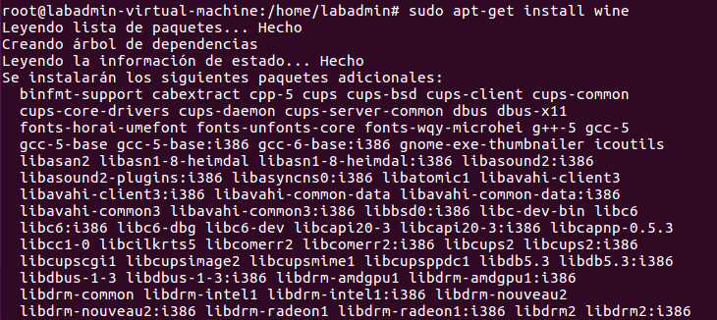

Tras ejecutar el comando nos aparecerá una ventana, en la que tendremos que aceptar la licencia y segui para poder instalar Wine.

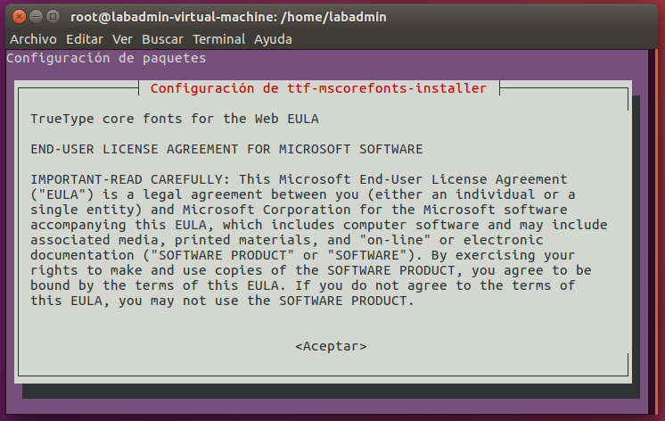

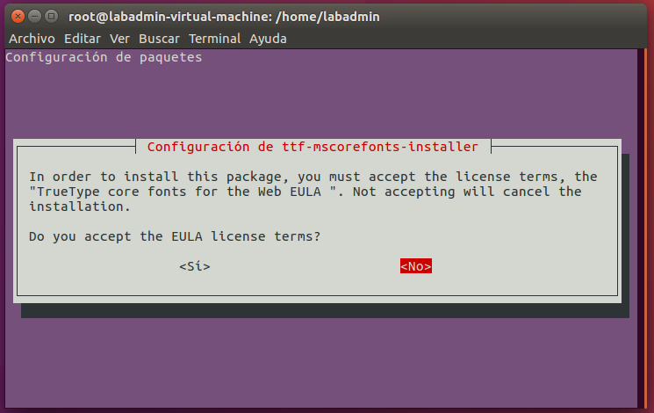

Tras aceptar las licencias comenzará la instalación, que tardará poco tiempo en concluir.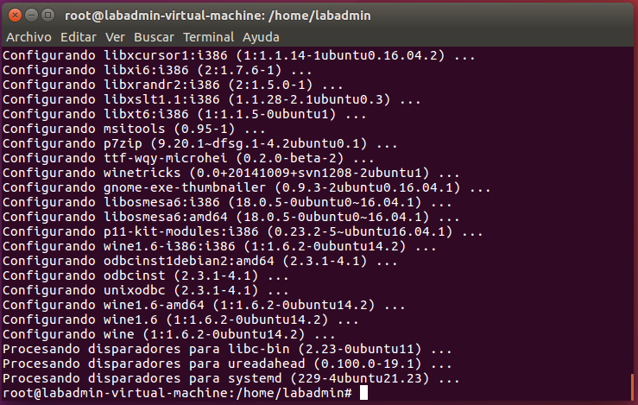

# Instalación y uso de Wine (RouterKeygen)

Cuando acabemos la instalación, tendremos que instalar alguna aplicación WIN32 para probar comprobar que Wine funcione correctamente. Primero de todo instalaremos la aplicación a través de Wine como se muestra en las capturas

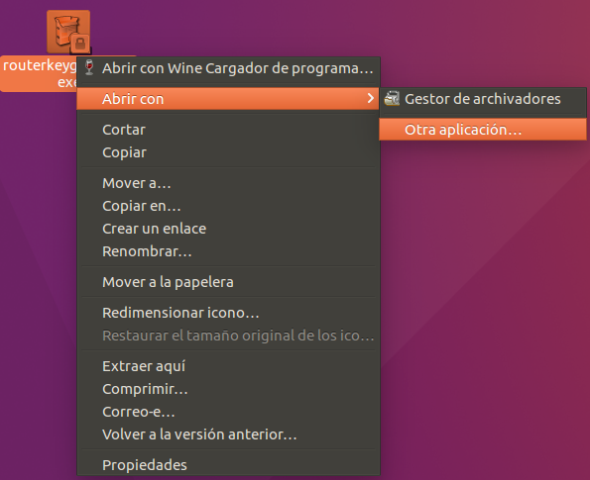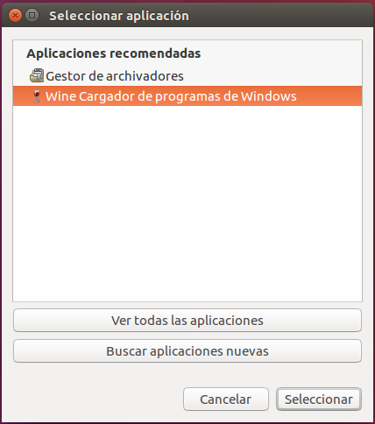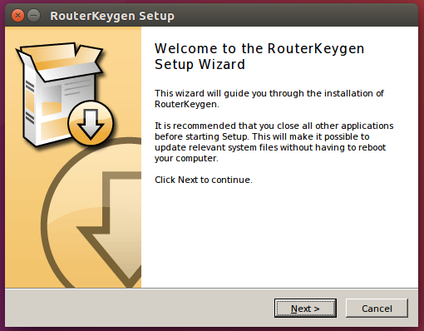

Al terminar se crearán 2 nuevos iconos en nuestro escritorio:

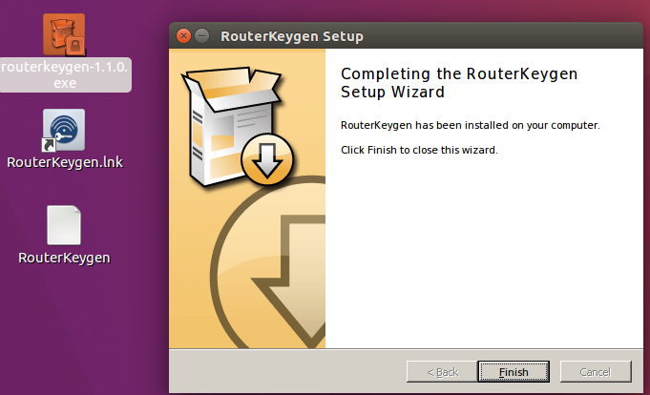

Ahora ejecutaremos la aplicación y con esto concluiría nuestra práctica (no se muestran redes wifi porque esta máquina es de clase)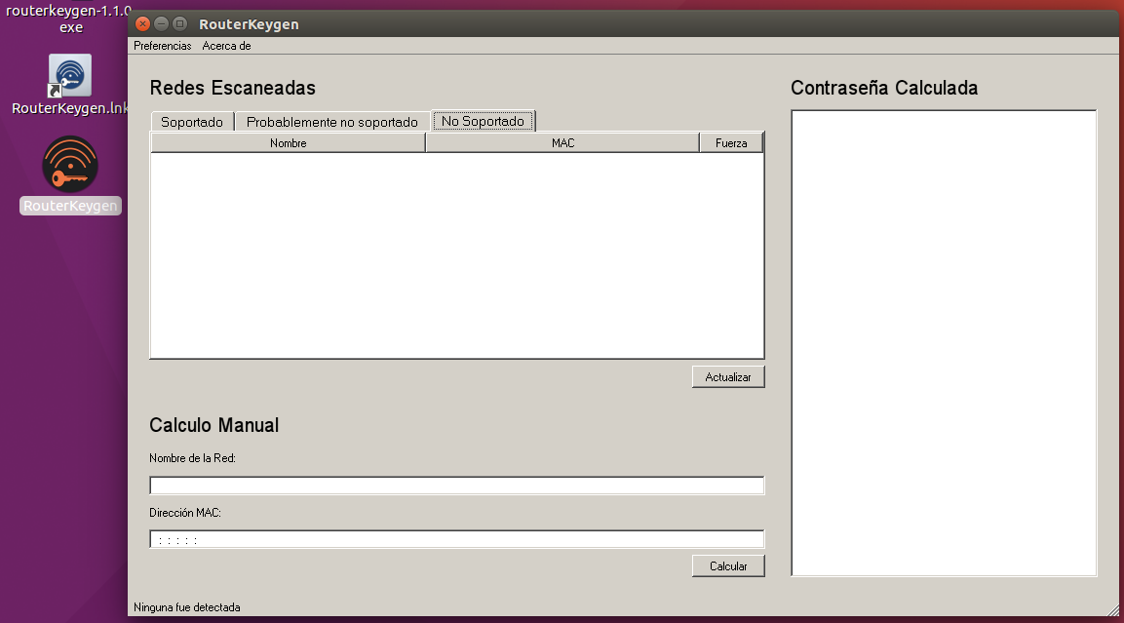

# Prueba con Notepad

Ahora probaremos a instalar otra aplicación desde el terminal con wget

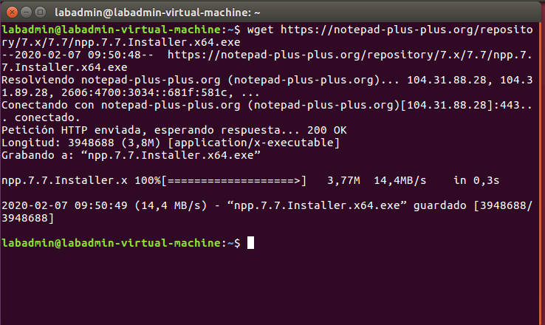

A continuación, instalaremos el Notepad:

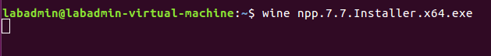

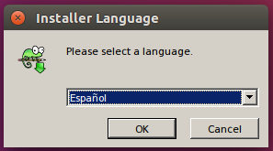

Seguiremos los pasos hasta terminar con la instalación 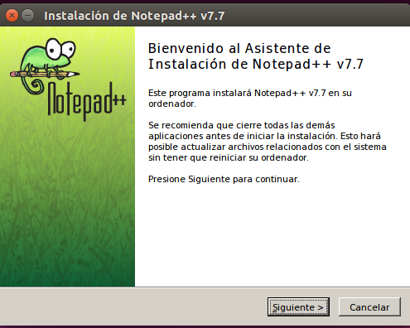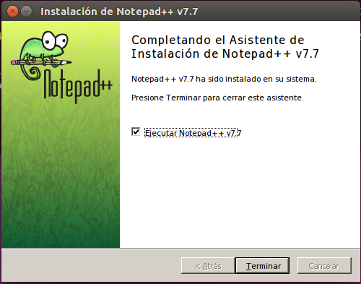

Al acabar se abrirá y podremos comenzar a trabajar con el Notepad

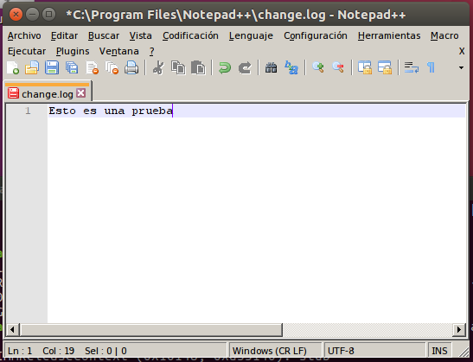

# Problemas durante las practicas

Durante la practica tuve que instalarme varias máquinas, ya que algunas decían que no encontraban el paquete y otro problema es que no estaba disponible un recurso nada más haber arrancado la máquina